🌸さくら組を送る会🌸

年長　さくら組を送る会をおこないました。

沢山助けてくれた、さくら組のお兄さん、お姉さんへ

始めは、年少組、年中組の子ども達から歌のプレゼント

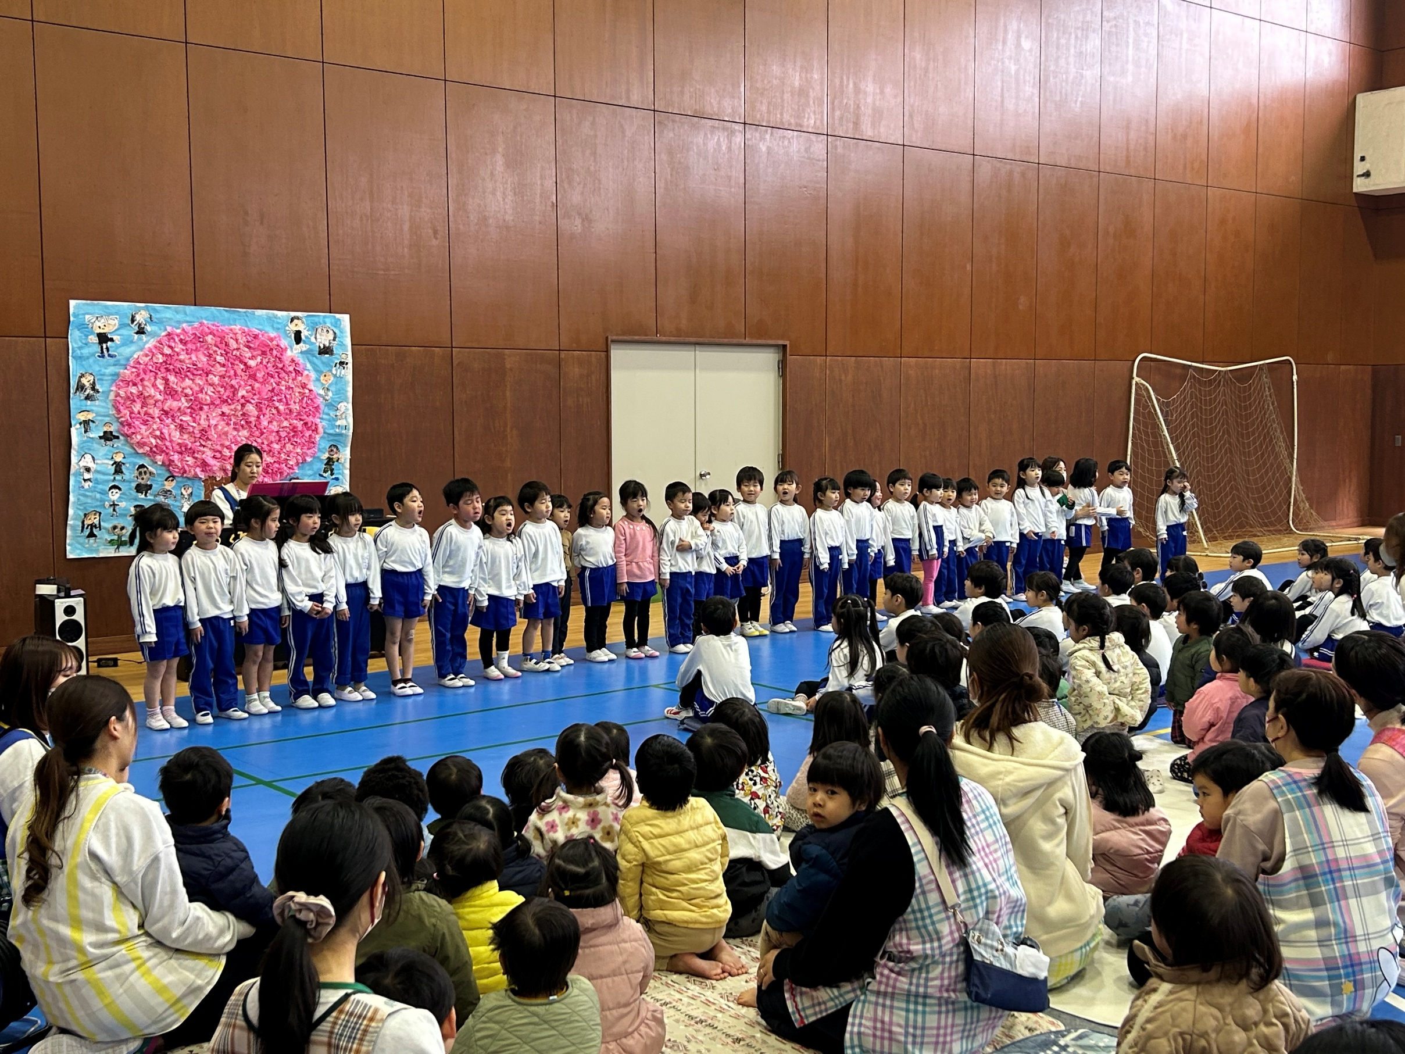

手作りペン立てと、卒園式でつける、手作りコサージュも

プレゼントペン立ては、年少組がつくり、コサージュは年中さんが先生と

一緒に作ってくれました

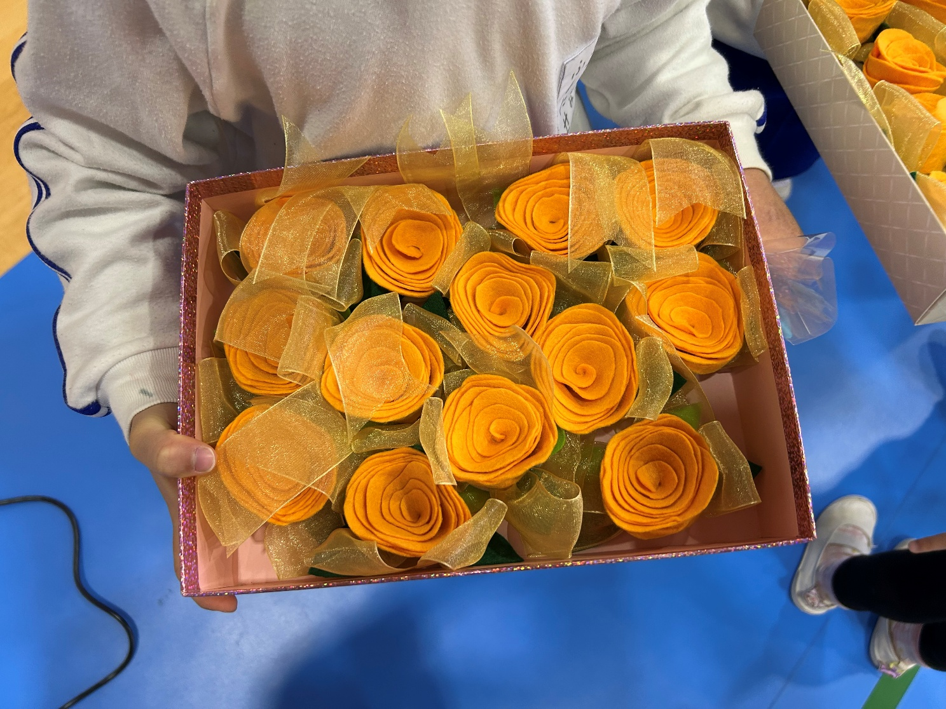

バラのコサージュ！

オレンジ色のバラの花言葉は「絆・友情」

「いつまでも友達だよ」という気持ちを込めてくれました

お別れ会後は、幼児組の子ども達は遊戯室で給食を食べました！

みんなの大好きな、メニュー！からあげ！ポテト！ナムル！

